**PEMROGRAMAN DASAR**

**LAPORAN PROJECT AKHIR KELOMPOK 3**



Kelompok 6

Anggota:  
-Yoga

-Rizki PD

-Fadlan W

-Radit

**SMK Informatika Bina Generasi Bogor**

**Tahun Ajaran 2024/2025**

**Judul project :** Top up game (ACIL-STORE)

**Anggota Kelompok :** - Yoga

-Rizki PD

-Fadlan W

-Radit

**Laporan Minggu ke-4 (15 Mei 2025)**

1. **Kegiatan yang di lakukan**

* Membuat page game
* Menambah voucher diskon
* Membuat hover pada setiap web

1. **Masalah dan Solusi**

* Masalah : Device

1. - Solusi : Pinjam
2. **Rencana Minggu depan**

* Menambah detail pembayaran
* Bayar ewallet
* Opsi payment

1. **Peranan dalam project**

* Rizki PD : Codingan
* Yoga : Membuat laporan
* Fadlan W : Codingan
* Radit : Membuat PPT

**5.Dokumentasi**

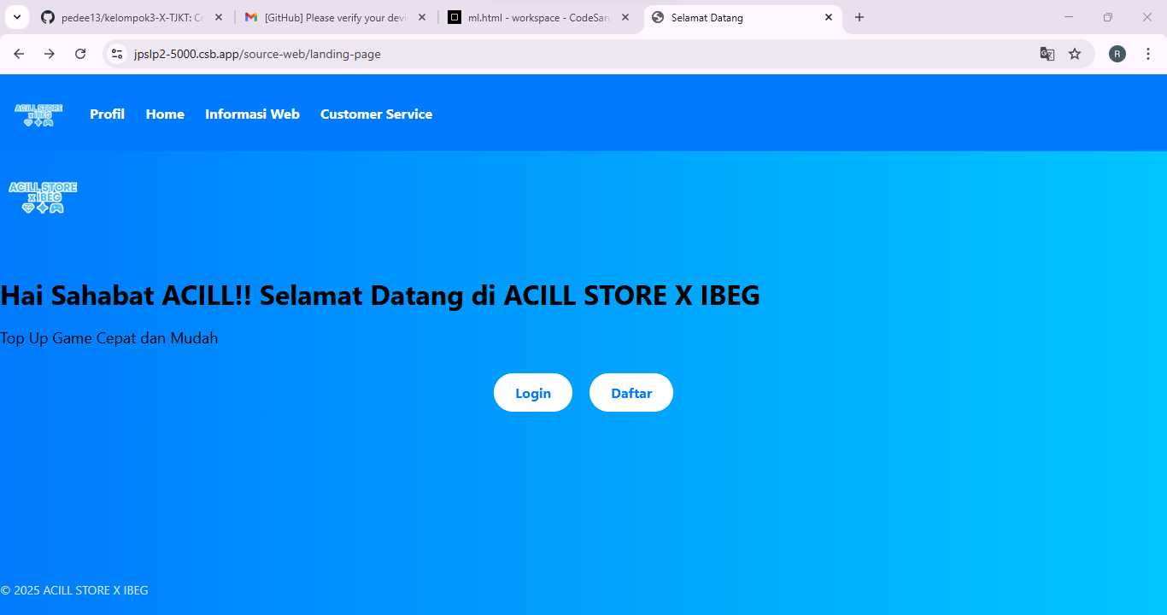

Landing page pada web ini menampilkan navbar serta sambutan pada para guest yang ingin register/login, terdapat 2 button yang akan mengarahkan user untuk login/register yang akan di arahkan ke page login/register 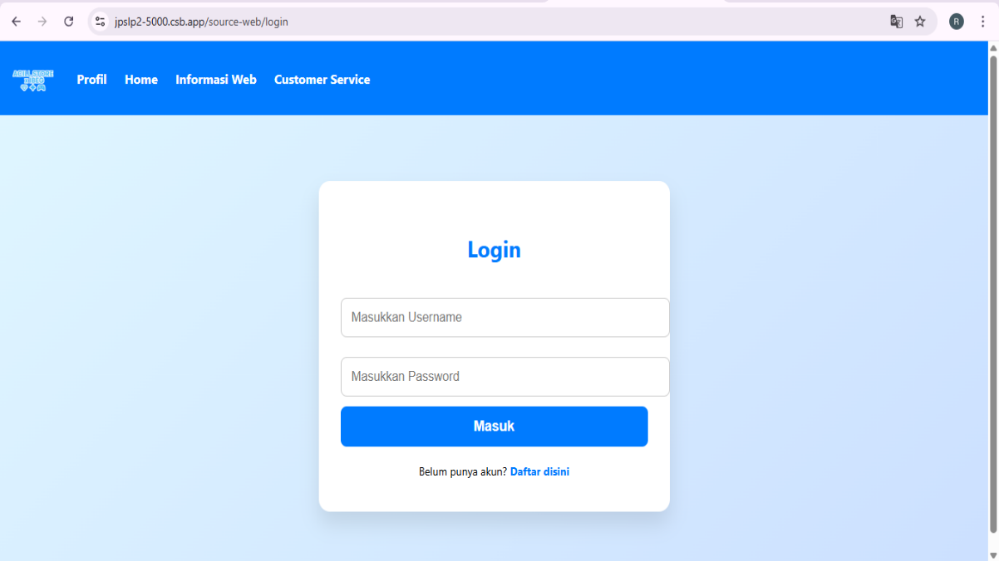

Login page pada web ini meampilkan input serta label untuk   
pengguna yang sudah memiliki akun

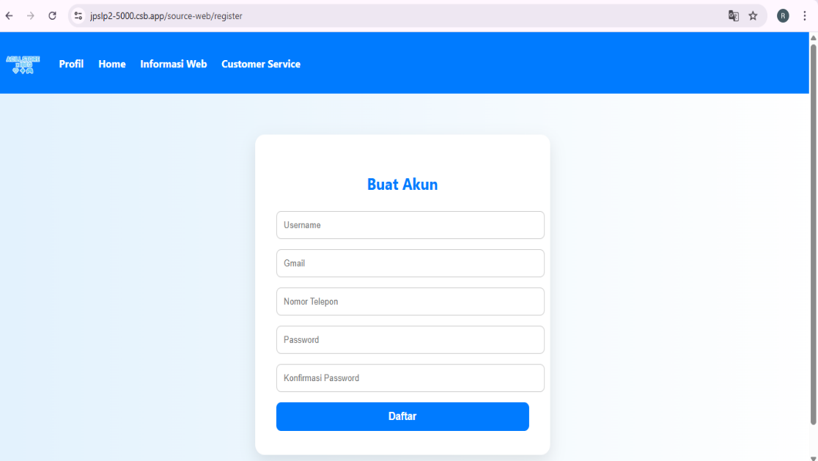

Register page pada web ini berfungsi untuk pengguna yang belum memiliki akun, di sini terdapat syarat mengisi input agar keamanan pengguna dapat terjamin. 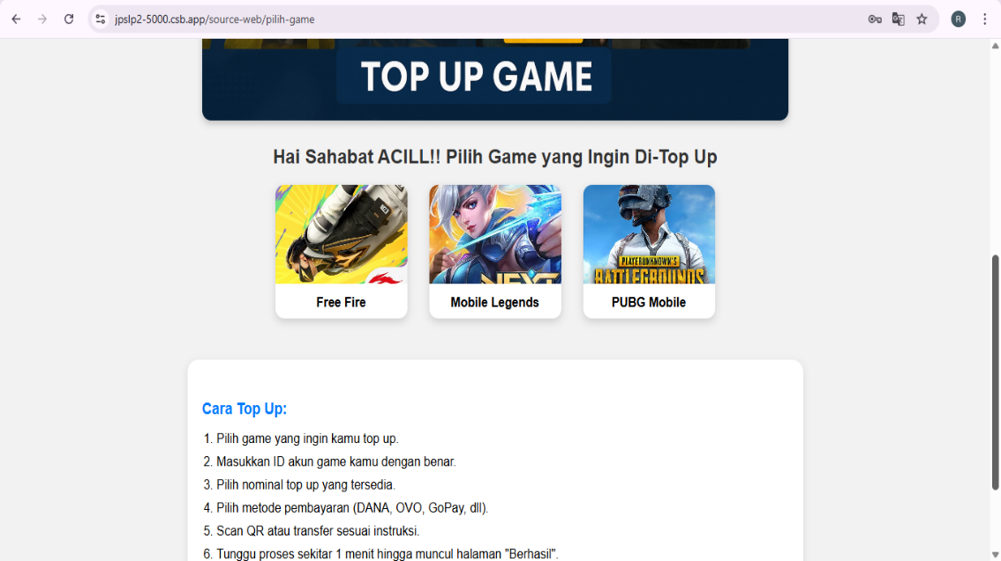

Dashboard page ini terdapat 5 banner yang berganti setiap 10 detik,   
dan top up 3 game, lalu panduan top up.

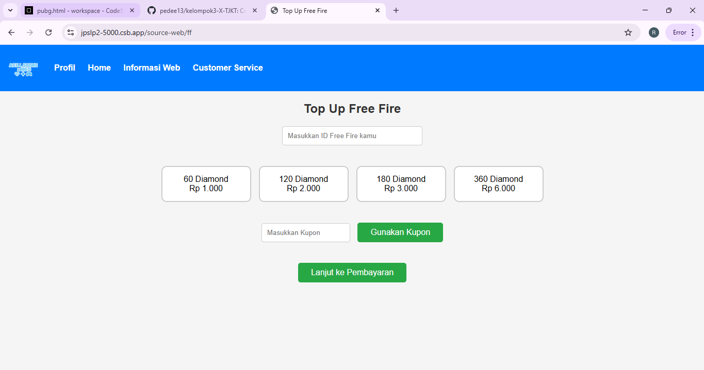

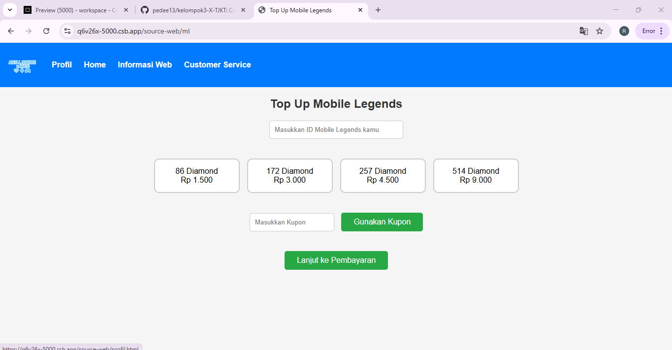

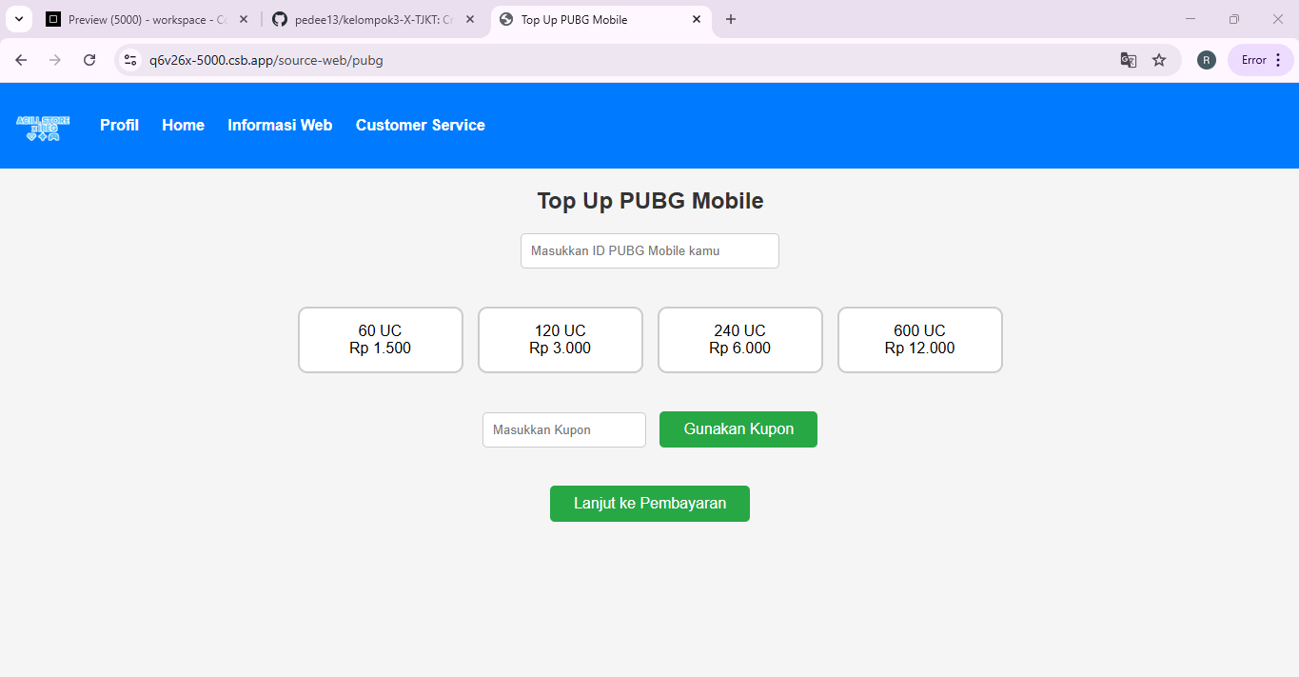

Page ini berfungsi untuk pemesan atau list harga diamond free fire, Mobile Legend, dan PUNBG. ada input diskon juga jika di tulis “DISKON5” harga akan mendapat diskon 5%

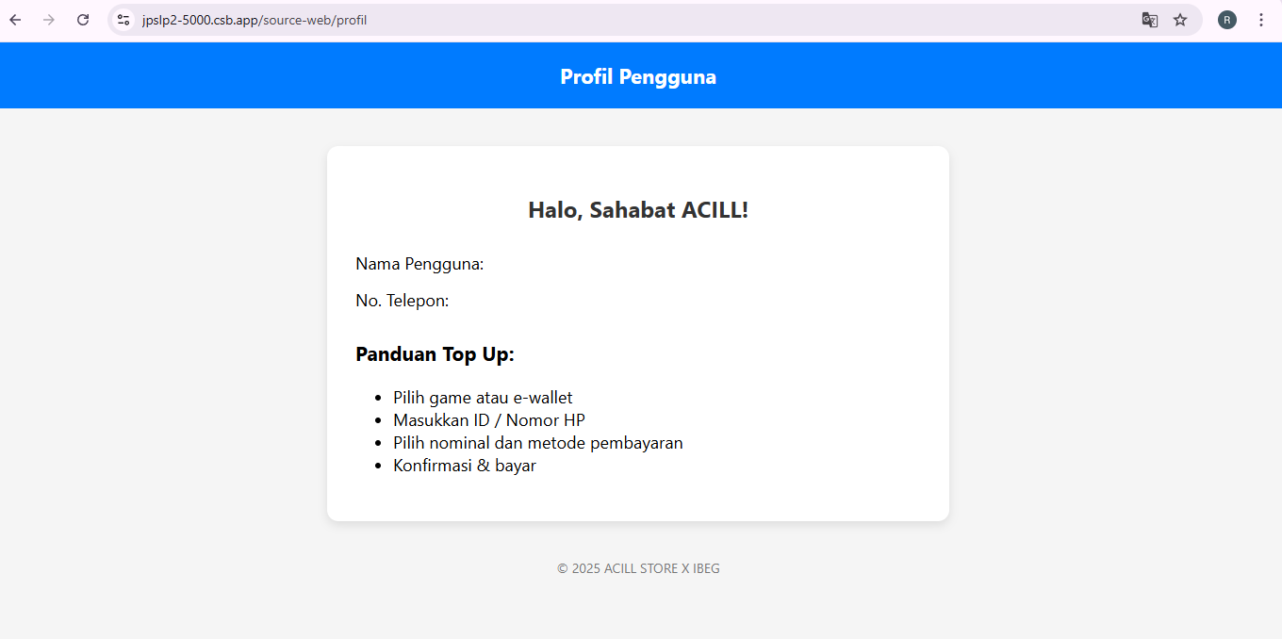

Profil page terdapat nama, no. telp. Serta profil dan panduan untuk top up. 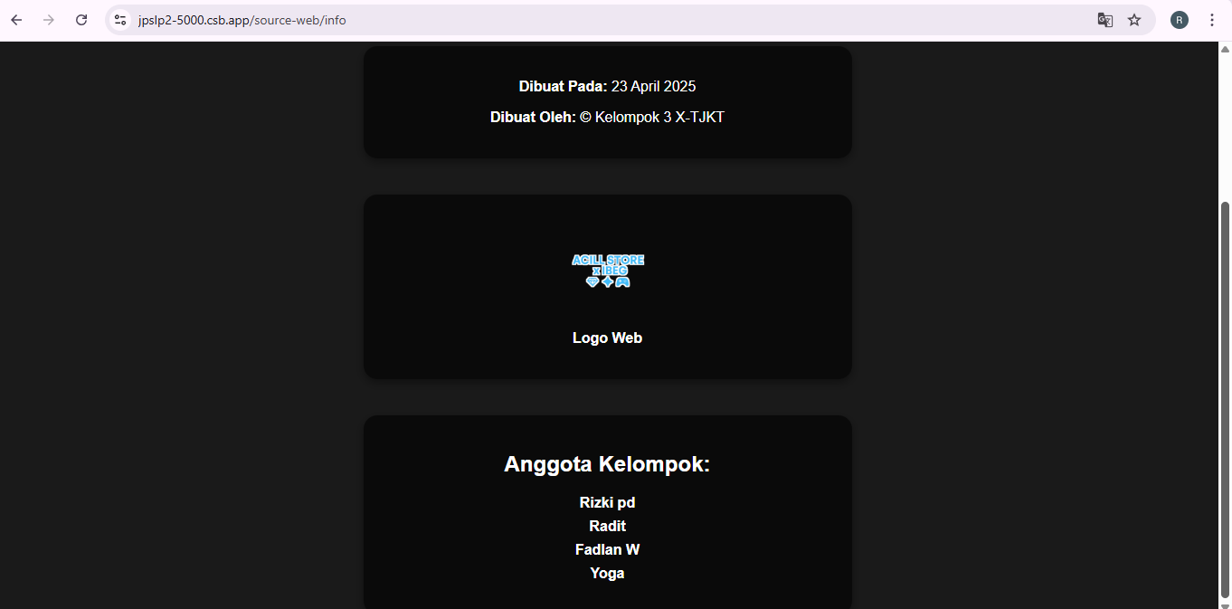

Untuk mengakses page informasi ini terdapat di navbar dan isi dari page ini adalah berupa copyright serta developer dari web ini.

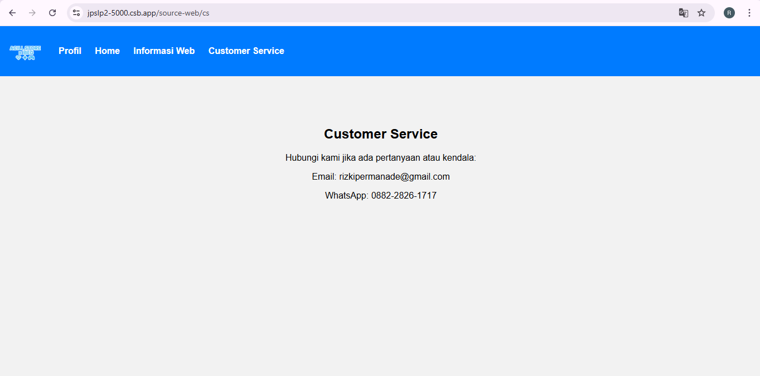

Untuk mengakses page customer service ini terdapat di navbar page ini berfungsi untuk melayani serta membantu pengguna dalam Kendal/kesulitan dalam mengakses page ini.

**6.Kesimpulan**

Acil Store hadir sebagai solusi praktis bagi para gamer yang ingin melakukan top up dengan cepat, aman, dan mudah. Dengan tampilan yang user-friendly, pilihan metode pembayaran yang beragam, serta proses transaksi yang efisien, Acil Store diharapkan dapat menjadi platform lokal yang terpercaya dan mampu memenuhi kebutuhan digital para pengguna di era modern ini.

**7.Penutup**

Demikian pemaparan mengenai Acil Store, web top up game yang dirancang untuk memberikan kemudahan dan kenyamanan bagi para pengguna dalam melakukan pembelian item game. Semoga dengan hadirnya platform ini, kebutuhan top up para gamer dapat terpenuhi dengan lebih cepat, aman, dan efisien. Kami berharap Acil Store dapat terus berkembang dan menjadi pilihan utama bagi para pecinta game di Indonesia.